CHAILI SLAMI  CITE 3216 LOGT BTN° 109 N° 20  Chaibia Ouled Chebel Birtout Alger  Tél : 0558750617  Email : kamel kil760 @ gmail.com  , 39 ans, marié ,03 enfants | 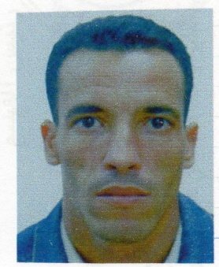
Licence en science financier

EXPERIENCES PROFESSIONNELLES

Du 07 Avril 2014 à ce jour :  Juillet 2013- Novembre 2013  Avril 2013-juin 2013  Février 2012-avril2013  Juin-2009-/ février 2012  janvier2007-juillet-2008  mars-2003/février2006 | -DRH KIL-Industrie : Sidi Abad Tessala El-Merdja  - Gestionnaire de paie –SARL ALL STORS Tessala El-Merdja Alger  -Cadre GRH-EURL BOUROUIS Travaux publiques BERAKI  -COSIDER OUVRAGES D’ART (Pole A12, Pole A28)  * Responsable Administratif (Pole A12, Pole A28)  *Gestionnaire de paie (Pole A12)  -  - COSIDER Construction (Pôle B88) – (Pôle B98).  -fonction secrétaire direction.  *Assurer tout mes taches dans ma fonction.  *Remplacé le responsable financier pendant plus de 10 mois comme comptable.  - ENTREPRISE TRAVAUX BATIMENT ET CLIMATISATION (EURL Clim Bat)  - GERANT FINANCIER  *suivi tout les charges et le produit de l’entreprise.  - APC FONCTIONNAIRE Dans le cadre Pré-emploi.  Agent administratif dans le service finance et économie.
FORMATION

Février-2002  Octobre-2002  Mars-2011 | - stage pratique de fin d’études a SONATRACH objet études de cas et provisionnements.  - Licence en science financier promo 2002. –université CAROUBIE-alger-  - Formation de NSCF à ISGP. – COSIDER CONSTRUCTION -
COMPETENCES

Bureautique - Informatique  Logiciel | Système d’exploitation, outils bureautique (Word, Excel, PowerPoint, Access…)  Attest  maitrise de logiciel de gestion : (logiciel de comptabilité et paye , MS PROJECT,....ext)
LANGUES

Arabe : lu, écrit, parlé (Très bon niveau)
Français : lu, écrit, parlé (bon niveau)
Anglais : lu, écrit, parlé (niveau moyen)

QUALITE PERSONNELLE

-Apprécie la communication et le travail de groupe
-Très attentif et très facile au contact

